IMÁGENES DE VALPARAISO

Fig. 1 Imagen tomada por la cámara de observación en condiciones climáticas excelentes, su desplazamiento es de izquierda a derecha. Es de forma ovalada horizontal y la imagen esta en blanco y negro por lo tanto no posee cromática, el objeto en sí es negro.
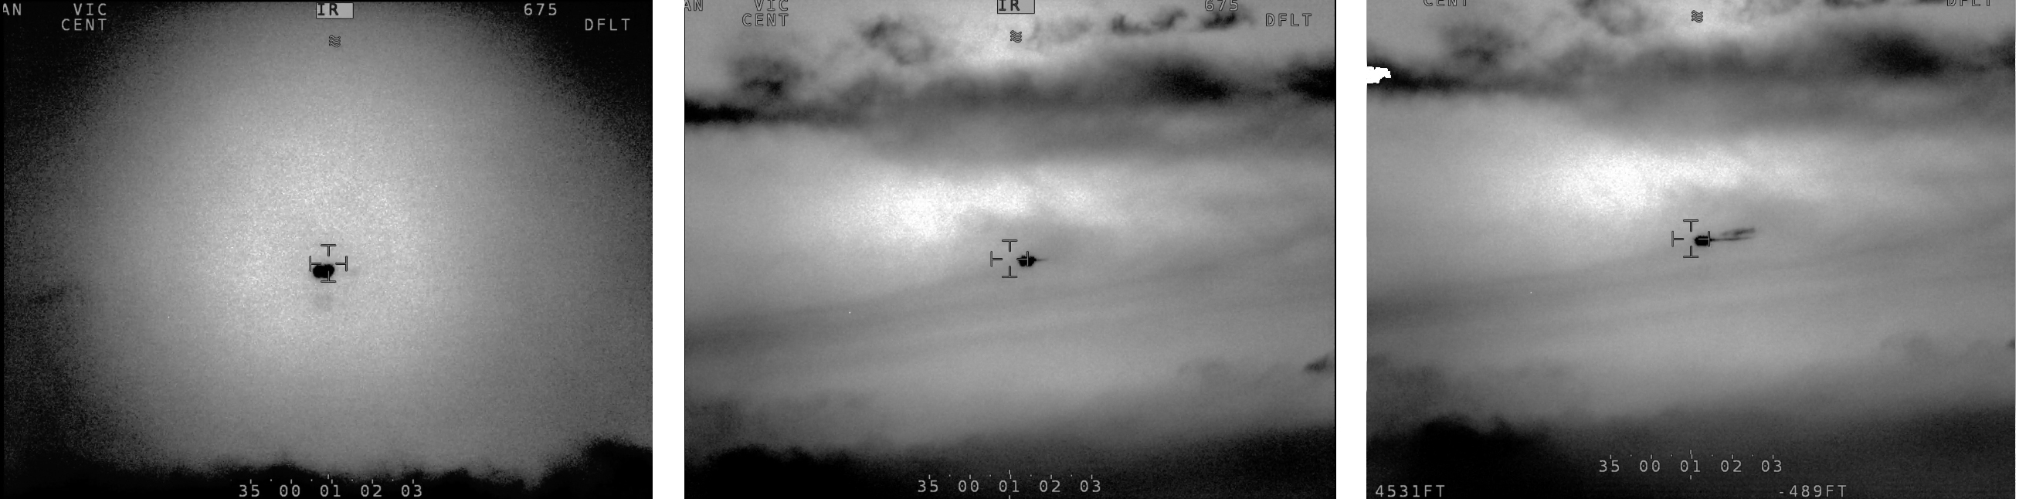

Fig. 2 En la ampliación y detalle de la imagen, vemos un objeto sin volumen, con una inclinación descendente. Aparece estela de humo altamente densa.
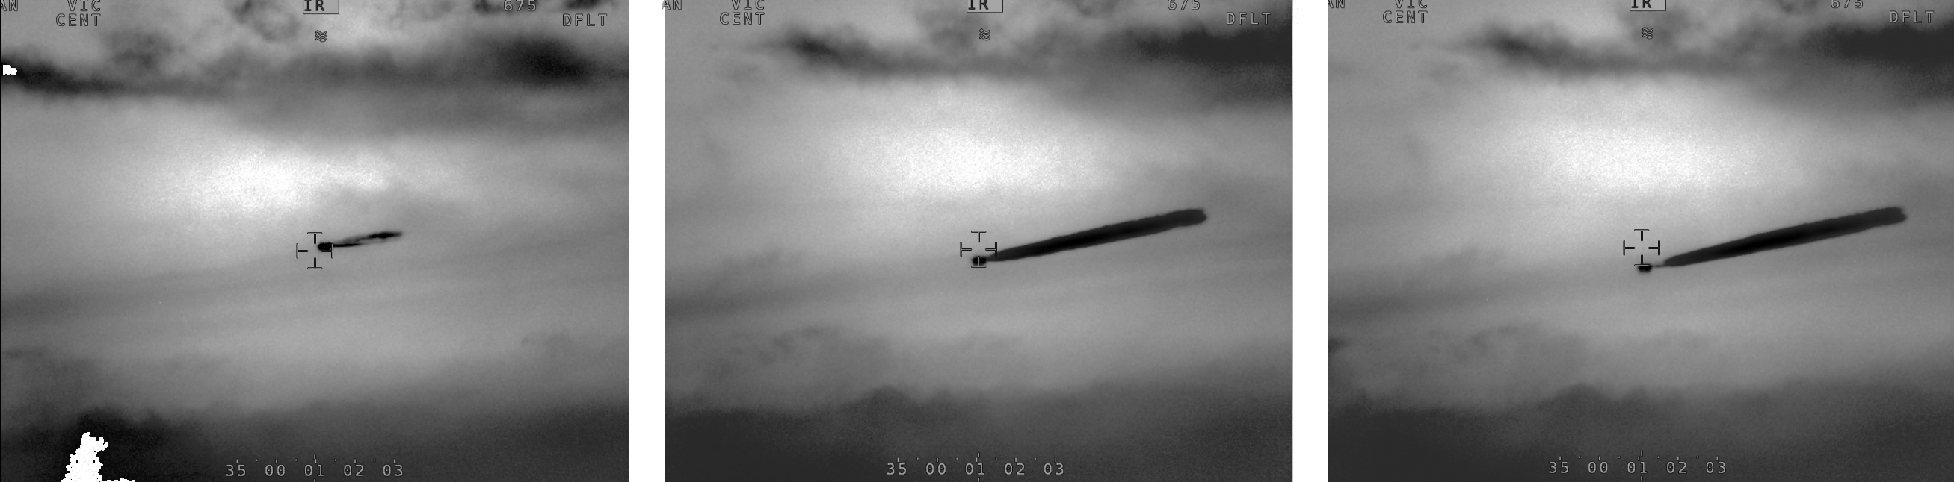

Fig. 3 Fotografía sometida al programa de edición de imágenes Adobe Photoshop CS 6, su configuración circular pareciera dividirse en dos círculos, la estela de humo se corta y comienza a diluirse

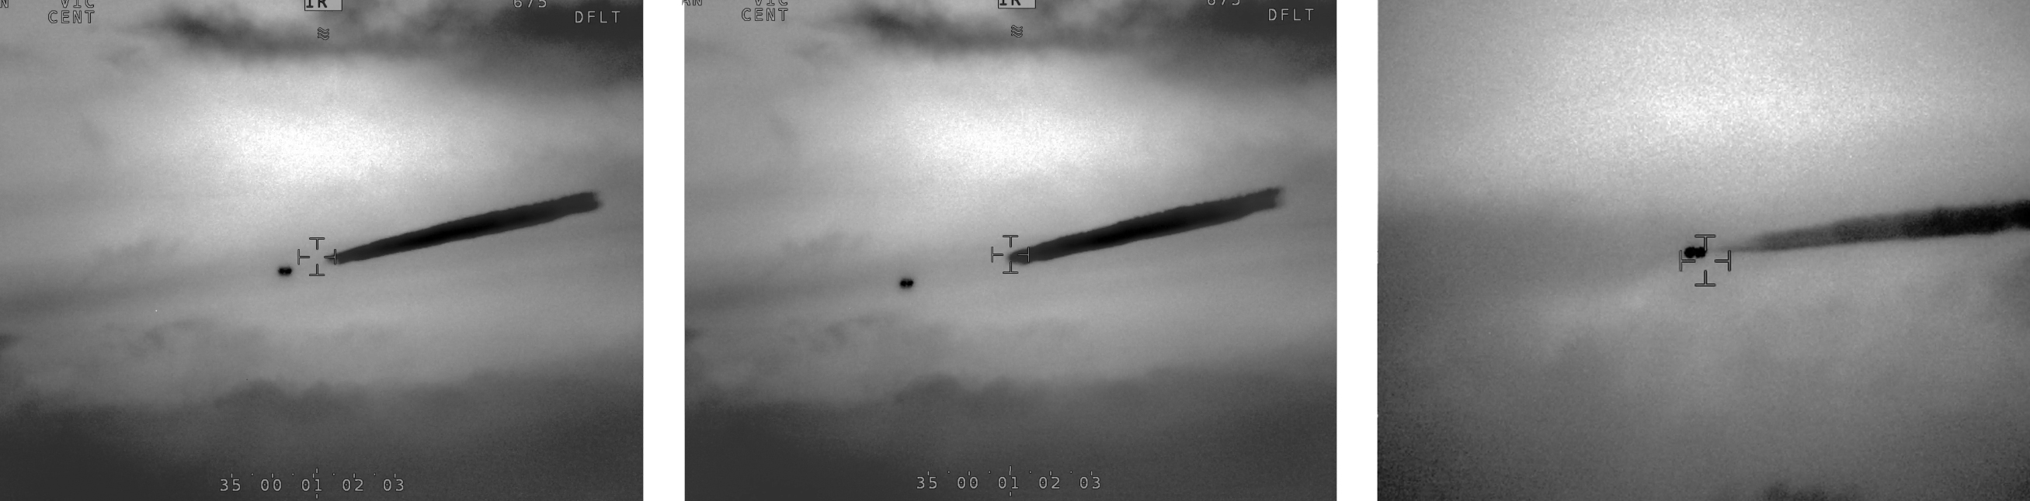

Fig. 4 La ampliación y filtro de enfoque muestra los dos círculos que componen el objeto, lo interesante es que el objeto mantiene muy definida su forma a diferencia del halo de humo. El objeto tampoco muestra volumen, se ve absolutamente plano.
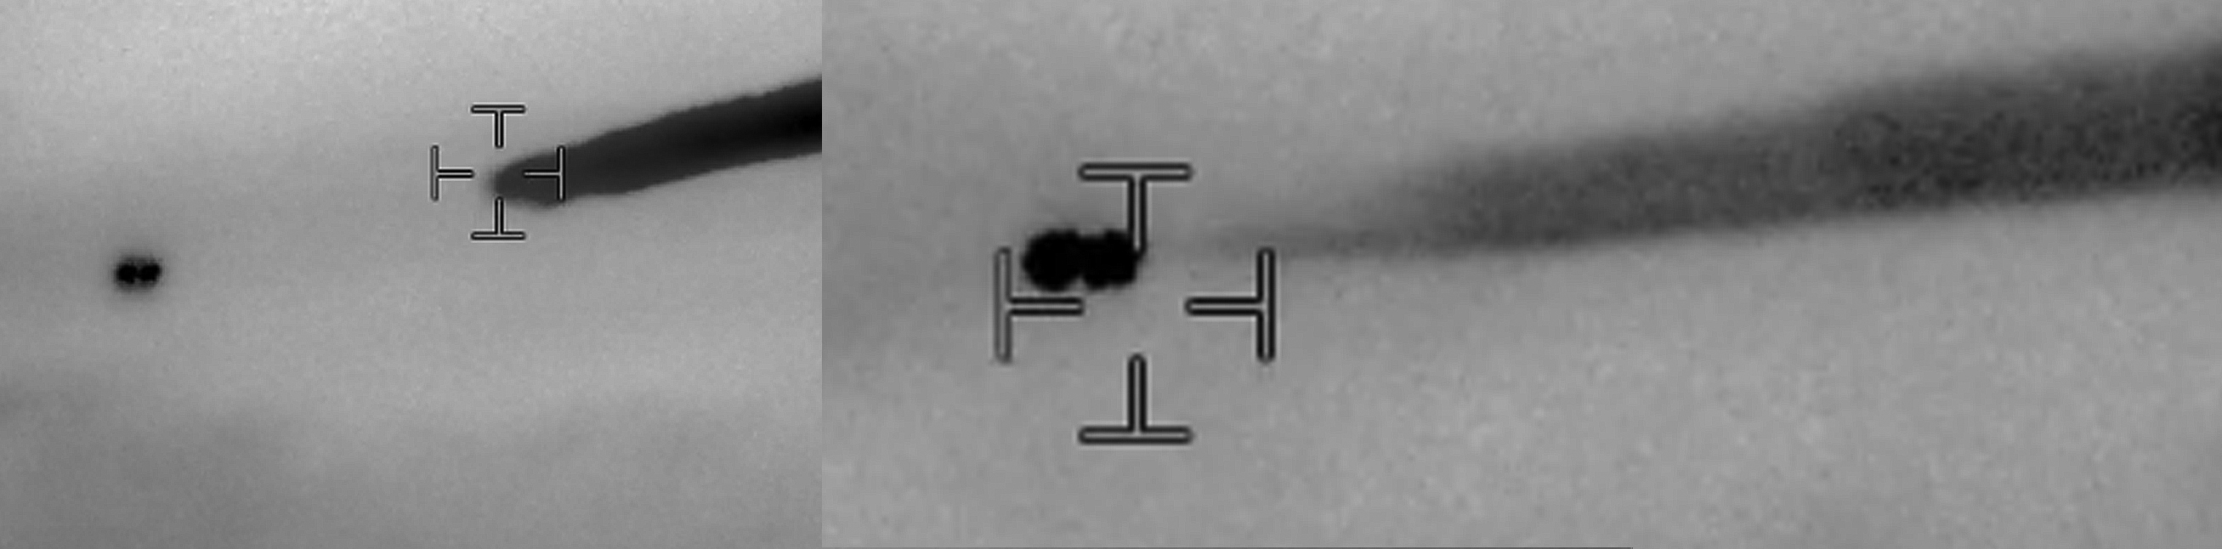

Fig. 5 La imagen pasada a escala de Grises en Etiqueta Ajustes, aplicamos Inversión, se nota en la imagen más pequeña un halo que envuelve a los dos círculos.
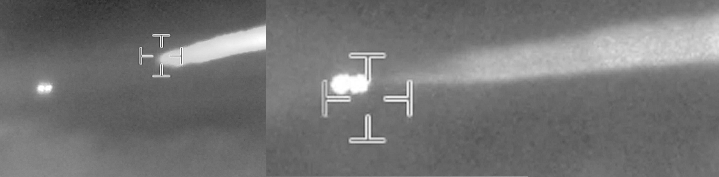

Conclusión
Se concluye que el objeto en estudio, es un elemento con movimiento descendente y con un halo de humo en dilución, se podría decir que esta entrando a la atmosfera.

Carlos P. González Sasso Diseñador – Museólogo MNAE
Santiago, 6 de mayo del 2015

